2021届重庆市万州第二高级中学高二下学期生物3月第一次月考试题
一、单选题（每小题2分，共40分）
1．下图为生命系统的结构层次图，用序号和箭头依次代表了从个体到微观和宏观的具体层次，下列是结合所学的知识进行的分析，其中不恰当的是（ ）
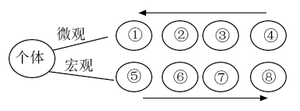
A．松树（个体）没有的结构层次是①
B．比利时的维萨里和法国的比夏分别揭示了图中③和②所代表的结构层次
C．HIV病毒不能在上图中找到相应的位置；
D．既是④的发现者，也是命名者的是英国科学家罗伯特.虎克
2．如图所示，甲中①②表示目镜，③④表示物镜，⑤⑥表示观察时物镜与装片之间的距离，乙和丙分别表示不同物镜下观察到的物像。下面描述正确的是（ ）
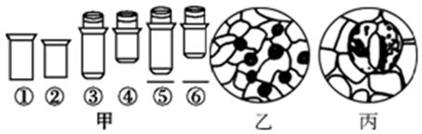
A．观察物像丙时应选用甲中①④⑥组合
B．从图中的乙转为丙，正确调节顺序：转动转换器→调节光圈→移动装片→转动细准焦螺旋
C．若丙是由乙放大10倍后的物像，则细胞的面积增大为原来的100倍
D．若丙图观察到的细胞是位于乙图右上方的细胞，从图中的乙转为丙时，应向左下方移动装片
3．关于下列四图的叙述中，正确的是（ ）
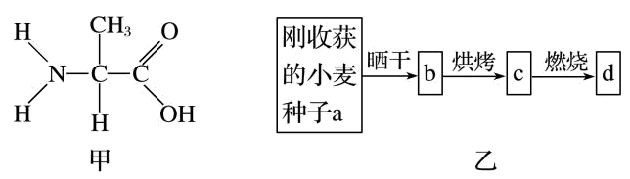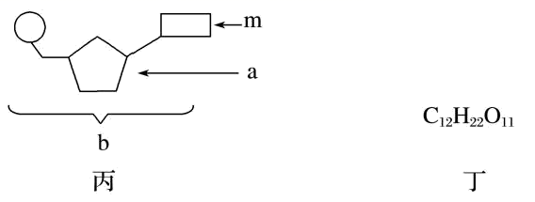
A．甲图和丙图分别是构成生物体遗传信息的携带者和生命活动的主要承担者的基本单位
B．乙图小麦种子在晒干和烘烤过程中所失去的水都主要是自由水
C．若丙图中a为脱氧核糖，则由b构成的核酸完全水解，得到的化合物最多有6种
D．在小鼠的体细胞内检测到的化合物丁很可能是蔗糖
4．如图中用不同形式表示了浆细胞（能分泌抗体的淋巴细胞）合成、分泌抗体过程中有关生物膜面积的变化，下列对数字和字母所示结构的判断，正确的是（ ）
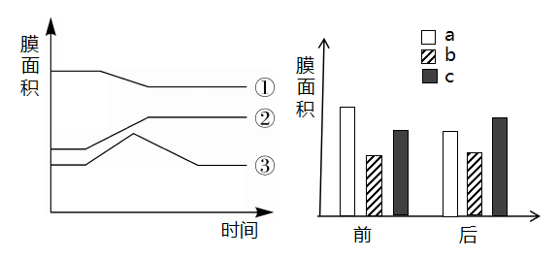
A．①-b-内质网，②-c-细胞膜，③-a-高尔基体 B．①-a-核膜，②-b-高尔基体，③-c-内质网
C．①-c-高尔基体，②-b-内质网，③-a-细胞膜 D．①-a-内质网，②-c-细胞膜，③-b-高尔基体
5．某种果酒的发酵装置如图所示。下列叙述错误的是（ ）
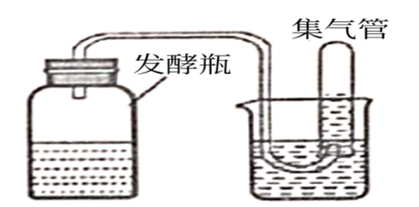
A．发酵过程中酒精的产生速率先逐渐加快，后逐渐减缓
B．集气管中的气体是酵母菌无氧呼吸产生的二氧化碳
C．适当加入人工培养的酵母菌能更好地抑制杂菌繁殖
D．若发酵液表面出现菌膜，最可能的原因是发酵瓶漏气
6．《齐民要术》记载了－－种称为“动酒酢（“酢”同“醋”）法”的酿醋工艺：“大率酒－－斗，用水三斗，合瓮盛，置日中曝之。七日后当臭，衣（指菌膜）生，勿得怪也，但停置，勿移动，挠搅之。数十日，醋成”。下列有关叙述错误的是（ ）
A．该方法的原理是醋酸菌在缺少糖源时可将酒精转化为醋酸
B．加水的目的是对酒进行稀释，避免酒精浓度过高杀死醋酸菌
C．“衣”位于变酸的酒表面，是由原酒中的酵母菌大量繁殖形成的
D．挠搅有利于酒精与醋酸菌充分接触，还可以增加溶液中的溶解氧
7．下图甲为果酒和果醋制作装置，图乙表示制作过程中的物质变化，有关叙述正确的是
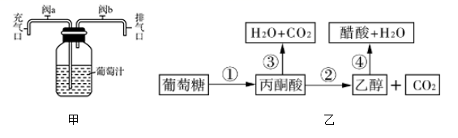
A．制作果酒时应关闭阀a，适时打开阀b几秒钟 B．制作果醋时需打开阀b通气，打开阀a排气
C．过程①②都只能发生在缺氧的条件下 D．过程①～④所需的最适温度基本相同
8．在腐乳制作的过程中，需要
A．选择含水量超过70%的豆腐并利用蒸煮法灭菌B．将豆腐小块整齐摆放并提供毛霉生长的最适温度
C．将长满毛霉的豆腐投入到装有卤汤的瓶中密封D．控制卤汤中酒的含量以防止腐乳成熟过慢或腐败变质
9．科研人员将两种营养缺陷型大肠杆菌A和B在基本培养基中培养，处理及结果如下：单独培养A无菌落；单独培养B无菌落；AB混合培养有菌落；AB之间用微孔滤板（细菌不能通过，DNA可以通过）隔离无菌落。下列叙述错误的是
A．基本培养基提供碳源、氮源等营养物质 B．培养基、实验者双手等都需要灭菌处理
C．混合培养可能发生了基因的转移和重组 D．基因的转移需要两种菌株细胞直接接触
10．刚果红染色时，加入刚果红应在( )
①制备培养基时 ②梯度稀释时 ③倒平板时 ④涂布时 ⑤长出菌落时
A．①③ B．②⑤ C．③⑤ D．④⑤
11．如表是微生物培养基的成分。下列有关说法错误的是（ ）
编号 | ① | ② | ③ | ④ | ⑤
成分 | （NH₄）₂SO₄ | KH₂PO₄ | FeSO₄ | CaCl₂ | H₂O
含量/g | 0.4 | 4.0 | 0.5 | 0.5 | 100mL
A．此培养基可用来培养自养型微生物 B．此表中的营养成分共有三类，即水、无机盐、氮源
C．若除去①，此培养基可培养圆褐固氮菌 D．培养基中若加入氨基酸，则它可充当碳源、氮源
12．某生物兴趣小组以带有落叶的表层土壤(深5cm左右)为实验材料，研究土壤微生物在适宜温度下的分解作用，对土壤处理情况见下表，与此有关的叙述不正确的是
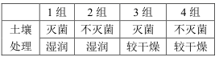
A．探究的问题可以是不同土壤湿度条件下，土壤微生物对落叶的分解作用
B．预期结果是 1、3 组的落叶不被分解，2、4 组中的落叶被不同程度的分解
C．为了控制实验中的无关变量，作为实验材料的落叶也应进行灭菌处理
D．该实验的自变量为土壤是否灭菌处理
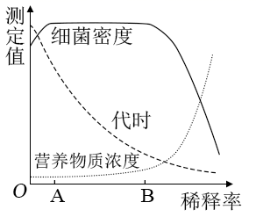
13．在细菌的连续培养过程中，要以一定速度不断添加新的培养基，同时以同样速度放出老的培养基。图表示培养基的稀释率（培养基的更新速率）与培养容器中营养物质浓度、细菌代时（细菌数目增加一倍所需的时间）、细菌密度的关系。下列相关叙述不正确的是
A．在稀释率很低的情况下，稀释率的增加会导致细菌密度增加
B．稀释率从A到B的变化过程中，细菌生长速率不断提高
C．为持续高效地获得发酵产品，应将稀释率控制在B点附近
D．稀释率超过B点后，营养物质浓度过高导致细菌死亡率增大，细菌密度降低
14．下列叙述错误的是（ ）
A．培养乳酸菌时需要在培养基中添加维生素 B．培养霉菌时需将培养基的pH调至碱性
C．培养细菌时需将pH调至中性或微碱性 D．培养产甲烷杆菌时需要提供无氧的条件
15．下列有关微生物培养的叙述，正确的是（ ）
A．菌种分离和菌落计数都可以使用固体培养基
B．培养微生物的试剂和器具都要进行高压蒸汽灭菌
C．纯化培养时，培养皿应倒置放在恒温培养箱内的摇床上培养
D．观察菌落时，应将培养皿盖拿掉以利于看清菌落的形态特征
16．制备牛肉膏蛋白胨固体培养基的过程中，关于倒平板的描述正确的是( )
①等培养基冷却至40℃左右时，在酒精灯火焰附近倒平板
②将灭过菌的培养皿放在桌面上，左手拔出棉塞
③右手拿锥形瓶，使瓶口迅速通过火焰 ④用左手的拇指和食指打开皿盖
⑤右手将锥形瓶中培养基倒入培养皿，左手立即盖上皿盖
⑥等待平板冷却 5～10 s，将平板倒过来放置，使皿盖在下，皿底在上
A．①②③④ B．④⑤⑥ C．③⑤ D．①②④⑥
17．如图所示实验中可用来检验两种抗生素杀菌作用的是（图文表示培养基中添加的物质或生物）（ ）
A．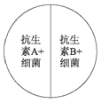 B．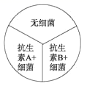 C．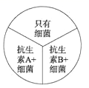 D．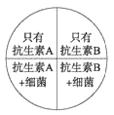
18．从红豆杉中分离出一株内生真菌，能利用纤维素发酵生产紫杉醇（如下图）。下列有关说法错误的是（ ）
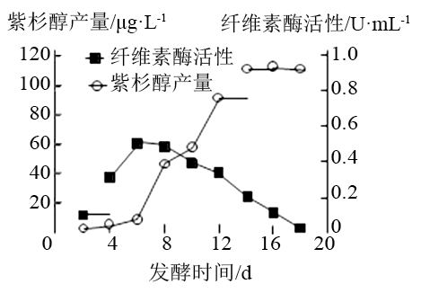
A．纤维素可为该菌的生长提供能源
B．该菌能分泌纤维素酶来分解纤维素
C．第6天纤维素酶活性最高，最适合收获紫杉醇
D．第6天后纤维素酶活性逐渐下降， 可能与纤维素浓度下降有关
19．筛选淀粉分解菌需使用以淀粉为唯一碳源的培养基。接种培养后，若细菌能分解淀粉，培养平板经稀碘液处理，会出现以菌落为中心的透明圈（如图），实验结果见下表。
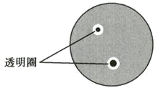
菌种 | 菌落直径：C（mm） | 透明圈直径：H（mm） | H/C
细菌Ⅰ | 5．1 | 11．2 | 2．2
细菌Ⅱ | 8．1 | 13．0 | 1．6
有关本实验的叙述，错误的是（ ）
A．培养基除淀粉外还含有氮源等其他营养物质 B．筛选分解淀粉的细菌时，菌液应稀释后涂布
C．以上两种细菌均能将淀粉酶分泌至细胞外 D．细菌Ⅱ分解淀粉能力比细菌Ⅰ强
20．在泡菜腌制过程中亚硝酸盐含量是变化的，下图中能正确表示其变化的是（ ）
A．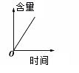 B．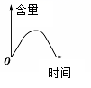 C．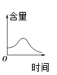 D．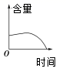
二、非选择题（每空2分，共60分）
21．（共10分）溶菌酶是一类有抗菌作用的蛋白质，动物不同部位细胞分泌的溶菌酶结构存在一定差异。请回答问题：
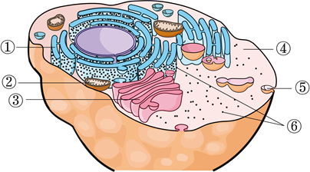
（1）图为动物细胞的结构示意图。胃溶菌酶在_______（填序号）合成后，经_______（填序号）加工，形成一定的空间结构，进而依赖细胞膜的_______性，分泌到细胞外。
（2）研究人员比较了胃溶菌酶和肾溶菌酶的氨基酸组成，结果如下表。
氨基酸数目及位置 | 氨基酸数目 | Arg数目 | Glu50 | Asp75 | Asn87
胃溶菌酶 | 130 | 3 | + | + | +
肾溶菌酶 | 130 | 8 | - | - | -
注：Arg—精氨酸、Glu—谷氨酸、Asp—天冬氨酸、Asn—天冬酰胺氨基酸后的数字表示其在肽链的位置，“+”表示是此氨基酸、“-”表示否
①溶菌酶分子中连接相邻氨基酸的化学键是_______。
②胃溶菌酶与肾溶菌酶功能存在差异。由表中数据分析，原因是（至少答两点）___________________________________________________________________。

22．（共10分）泡菜是人们日常生活中比较喜欢的一种食品，但是泡菜中却含有亚硝酸盐。当人体摄入的亚硝酸盐总量达到0．3g—0．5g时，会引起中毒；达到3g时，会引起死亡。我国卫生标准规定，亚硝酸盐的残留量在酱菜中不得超过20mg/Kg。膳食中的绝大部分亚硝酸盐在人体内以“过客”的形式随尿液排出，只有在特定的条件下，才会转变成致癌物质——亚硝胺。针对泡菜在发酵过程中会产生亚硝酸盐的事实，某中学生物活动小组设计实验，探究不同食盐浓度和发酵时间对亚硝酸盐含量变化的影响。请补充实验设计的空缺内容：
（1）制作泡菜的原理：_________________________________________。
（2）测量指标及方法：亚硝酸盐与某些化学物质发生反应后形成__________色染料。先使泡菜样品及一系列已知浓度的亚硝酸盐溶液分别与化学物质发生显色反应，然后通过对比颜色，可以估测出泡菜液样中亚硝酸盐的含量。
（3）确定浓度梯度：经过查找资料和初步实验，发现当食盐浓度为3%以下时，制作的泡菜溶液发生腐败，而当食盐浓度在8%以上时，制作的泡菜又容易成为咸腌菜。因此，分别设计了3%、5%、7%的食盐浓度梯度来制作泡菜。
（4）选择实验材料：红萝卜和白萝卜，哪种更适合于用做实验材料？______，理由是________________。
（5）制作泡菜：将实验材料分成3组制作泡菜，除了实验材料的重量相同外，还要保证每组泡菜的_________________________相同。

23．（共10分）某校同学在实验室开展生物技术实践活动．请回答下列有关问题：
（1）A组同学制作泡菜。在泡菜腌制的过程中，最后要向坛盖边沿的水槽中注满水，这目的是 ___ _____。
（2）B组同学制作腐乳。在制作腐乳过程中，在腐乳表面往往会有一层致密的皮，这层皮实际上是微生物的 ________ ，对人体无害。
（3）C组同学在蓝莓果汁中直接加入某品牌活性酵母，之后先向发酵罐中通入一段时间的无菌空气，通入无菌空气的目的是______________。
（4）如果将制作好的果酒用于果醋的制作，主要是利用醋酸菌将乙醇转化为_______，然后再转化为________。

24．（共10分）农业生产上有一种广泛使用的除草剂在土壤中不易被降解，长期使用会污染土壤。为修复被污染的土壤，可按图示程序选育出能降解该除草剂的细菌。已知该除草剂(含氮有机物）在水中溶解度低，含一定量该除草剂的培养基不透明。
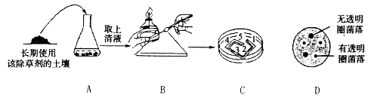
（1）在常用的微生物接种方法中，操作相对简单的分离单菌落的方法是_______________。
（2）在选育过程中，应将土壤浸出液接种于以__________为唯一氮源的固体培养基上。为了筛选出高效的目的菌，可比较单菌落周围透明圈的大小。实验结果如图显示的A〜E五种菌株中，______是最理想菌株。
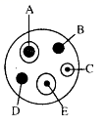
- 对分离的细菌数目统计时，统计的菌落数目往往比活菌的实际数目_____，其原因是 。
25．（共10分）某校生物研究性学习小组的同学欲调查某冷饮店的冰块中大肠杆菌的含量。具体实验步骤如下:
第一步:配置培养基（成分：蛋白胨、氯化钠、乳糖、水、X和琼脂）；
第二步:制作无菌平板；
第三步:设置空白对照组和实验组，对照组接种①，实验组接种②。
第四步:将各组平板置于37℃恒温箱中培养一段时间，统计各组平板上菌落的平均数。
回答下列问题:
（1）为了方便大肠杆菌的鉴定，需要在培养基中添加成分X _______________，在该培养基表面，大肠杆菌的菌落呈现 ______（填颜色）。
（2）完善步骤三，①是__________________________ ，②是 ______________________________________ 。
（3）若该小组在空白对照组的平板上检测到少许菌落，请分析可能的原因:_________________________________________________________ 。
26．（共10分）植物的生长发育和产量在很大程度上取决于种子的质量。有学者研究了小麦种子萌发过程中还原糖和总糖含量的变化，欲为科学调控小麦种子萌发提供理论依据。
实验方法和步骤：将新鲜的、经过筛选的小麦种子放入培养箱中，小麦种子吸水4小时后开始萌芽，至44小时，进入幼苗生长阶段。各种糖含量的测定在小麦种子吸水4小时后开始，之后，每隔4小时测定一次，持续到44小时为止测定结果：见下图。
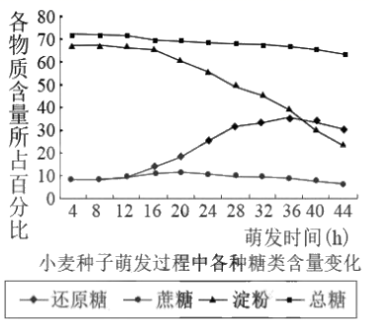

请回答：
（1）根据上图检测结果分析：小麦种子萌发12小时后，还原糖的量____________；发生这一变化与种子萌发12小时后____________消耗迅速增加密切相关。
（2）某同学查阅资料得知，大豆种子在萌发过程中蛋白质含量会升高，并设计实验证实该结论是否正确，请完善以下实验思路和预期结果：
实验思路：取萌发前、萌发中和萌发后的种子磨成匀浆，分别置于A、B、C三只试管中，用____________鉴定，观察并比较各试管的 。
预期结果：__________________，则结论正确。

